Отчет по результатам
нагрузочного тестирования
Web Tours

Версия 1.0

Москва, 2020 г.

Лист согласования

Организация/Должность | Ф.И.О. | Результат согласования | Подпись | Дата
Нагрузочное тестирование,  Инженер тестировщик | Владислав Куликов

История внесения изменений
Дата | Выпуск | Описание | Автор
27.09.2020 | 0.1 | Начальная версия | Андреев Д.В.
04.10.2020 | 0.2 | Исправления по замечаниям. Скорректировал определение пиковой производительности. Обновил отклонения от МНТ. Добавил обнаруженное узкое место. Обновил информацию по временам отклика в пункте 3.2.1.2 и в пункте 3.2.2.2. | Андреев Д.В.

Содержание

1 Назначение документа 5
2 Основные положения 6
2.1 Объект тестирования 6
2.2 Цели тестирования 6
2.3 Методика тестирования 6
2.4 Отступления от методики тестирования 6
2.5 Ограничения тестирования 6
3 Выводы 8
3.1 Общие выводы 8
3.2 Выводы по целям 8
4 Графики и таблицы 10
4.1 Тест поиска максимальной производительности 10
4.2 Тест подтверждения максимума 13

Назначение документа
Основная цель данного документа – предоставить обработанные и систематизированные результаты нагрузочного тестирования, описать отклонения при проведении тестирования от методики и ограничения тестирования.

Основные положения

Объект тестирования
В качестве тестируемой системы выступает «Web Tours». Система представляет собой имитацию сайта по бронированию авиабилетов. Система работает по схеме регистрация/вход в лк => поиск билета из точки вылета в точку прилета => резервирование билета => оформления и оплаты.

Цели тестирования
Инициирующие события:
Инициирующие события
Курс «Введение в Нагрузочное Тестирование».
Курс «Основы инструмента Micro Focus Load Runner».

Бизнес-цели:
- Проверка соответствия системы «Web Tours» целевым требованиям производительности.
Технические цели:
Цель
Определение максимальной и пиковой производительности системы
Проверка надежности системы
Выявление «узких мест»

Методика тестирования
Нагрузочное тестирование проводилось в соответствии с документом «Методика нагрузочного тестирования Web Tours» разработанным «Андреевым Д.В.» и согласованным с Заказчиком (далее – Методика, методика тестирования).

Отступления от методики тестирования
Тест поиска максимальной производительности производился с уменьшенным значением пейсингов на 25%, поскольку ввиду ограниченного количества виртуальных пользователей при стандартных значениях не удалось определить максимум. На результаты тестирования не влияет.

Ограничения тестирования
1. НТ не предполагает поиска функциональных дефектов, но в случае их выявления, они фиксируются в отчете и передаются представителям Заказчика. На точность тестирования не влияет.
2. Генератор нагрузки и тестовый стенд находятся на одном сервере. Средняя степень влияния на точность тестирования.
3. В случае выявления в процессе тестирования «узких мест» (т.е. проблем, связанных с ухудшением производительности, если производительность или пропускная способность системы ограничена одной или несколькими компонентами и/или ресурсами) в работе Системы, и невозможности продолжения тестов до момента их исправления, ППО должно быть доработано силами специалистов Разработчика Системы. На точность тестирования не влияет.
4. Количество доступных ВП ограничено на уровне 50 ВП лицензией ПО для тестирования. На точность тестирования не влияет.

Выводы

Общие выводы
Тест поиска максимальной производительности и тест подтверждения максимума были выполнены успешно. Согласно бизнес-целям тестирования:
- Система «Web Tours» соответствует целевым требованиям производительности.
- Определена максимальная производительность системы на уровне нагрузки 1689 операций в час, и 7257 запросов в час или 393% от уровня нагрузки.
- Определена пиковая производительность системы на уровне нагрузки 1689 операций в час или 393% от профиля.
- Критерием определения пиковой производительности является исчерпание ресурсов процессора, увеличение времени отклика на значения выше допустимых, уменьшения производительности при повышении нагрузки, отсутствие значимого роста производительности при повышении интенсивности.
- Подтверждена максимальная производительность системы на уровне нагрузки 7231 запросов в час или 393% от уровня нагрузки промышленной среды.

Выводы по целям
Технические цели:
№ | Цель | Результат
1 | Определение максимальной и пиковой производительности Системы | Максимальная производительность составляет 1689 операций в час. Пиковая производительность составляет 1689 операций в час.
2 | Подтверждение максимальной производительности | Подтвержден максимум производительности при нагрузке в 1690 операций в час.
3 | Выявление «Узких мест» | Выявлено «узкое место» при переходе на четвертую ступень, связанное с сокращением свободной памяти.

В результате проведения нагрузочных тестов можно сделать следующие выводы:

Определение максимальной и пиковой производительности Системы

Максимальная производительность системы «Web Tours» – 1689 операций в час.

Время отклика по запросам составляло от 0.099 секунды до 2.323 секунды, максимально допустимое время отклика - 5 секунд. Дольше всего выполняются следующие транзакции: login, cancel_flight.

Пиковая производительность системы 1689 операций в час.
При выходе на нагрузку в 1899 операций в час. Система «Web Tours» перестала справляться с подаваемой нагрузкой: число обрабатываемых запросов не давало ожидаемого роста, превышения требований к временам обработки операций не произошло.

Средняя утилизация CPU на уровне максимальной производительности составила:

на серверах приложений:
Утилизация CPU серверов приложений составляла от 6.119% до 42.808% на ступени максимальной производительности, в среднем 17.352%

Средняя утилизация RAM на уровне максимальной производительности составила: 59%

Выявлено узкое место при переходе на четвертую ступень: произошло падение по графику “ Available MBytes ”, в результате которого нагрузка на память возросла и времена отклика транзакций так же увеличилось, это говорит о том, что количество выделенной памяти для процесса становится меньше. В системе образовалась нехватка памяти и процессы начали отказывать.
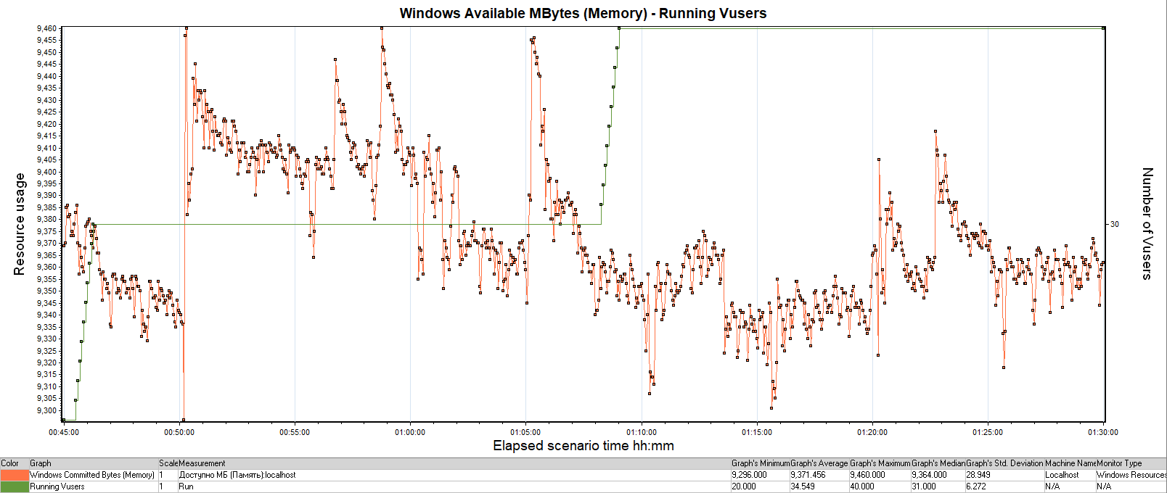

Подтверждение максимальной нагрузки

Максимальная производительность системы «Web Tours» подтверждена при нагрузке 1690 операций в час.

Времена отклика запросов оставались стабильными на протяжении всего теста: от 0,051 секунды до 2,336 секунд, максимально допустимое время отклика 5 секунд.

Утилизация CPU была стабильна в течение теста, в среднем составила:

на серверах приложений – 17.962%,

Утилизация RAM была стабильна в течение теста, в среднем составила:

на серверах приложений – 60%,

Проблем во время теста не выявлено.

Графики и таблицы

Тест поиска максимальной производительности
Название транзакции | Профиль | Факт | Отклонение
login | 421 | 432 | 3%
logout | 421 | 429 | 2%
click_itinerary | 158 | 162 | 2%
cancel_flight | 73 | 75 | 3%
find_flight_continue | 307 | 315 | 3%
payment_details | 175 | 177 | 1%
choose_flight | 250 | 255 | 2%

График 4.1 Количество пользователей.
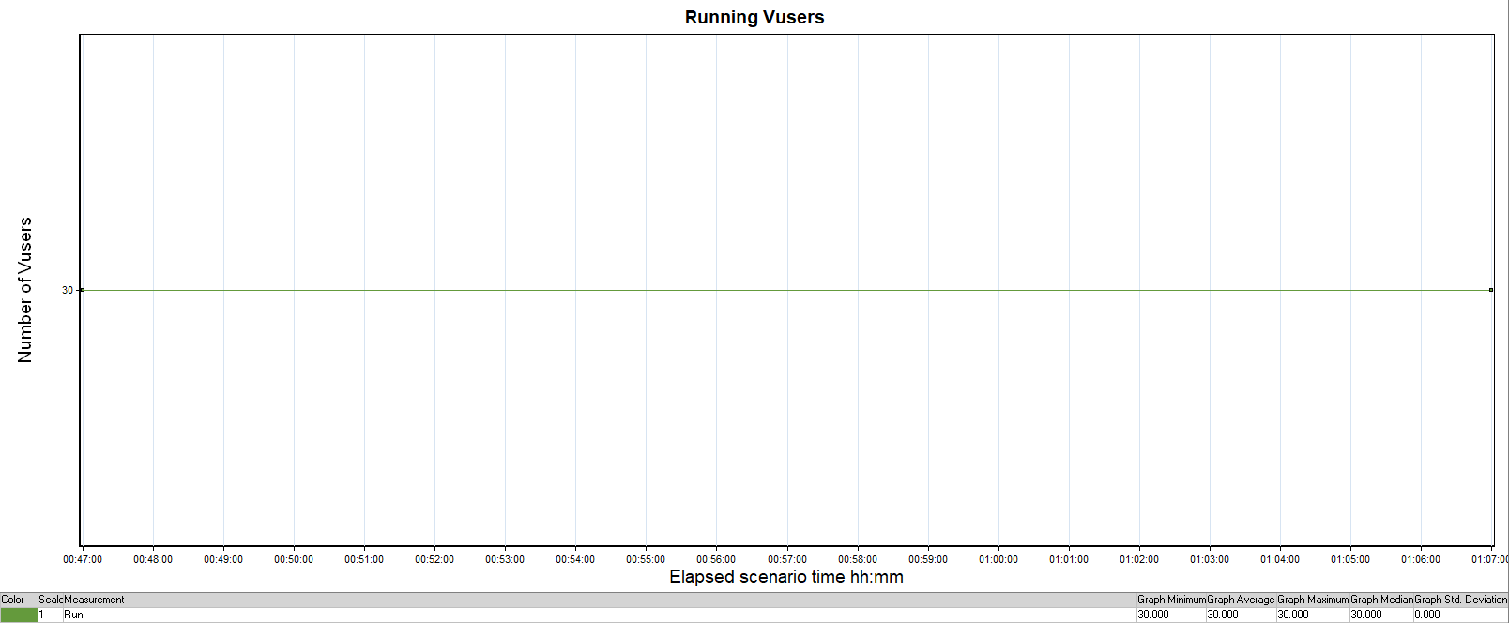

График 4.2 Времена отклика.
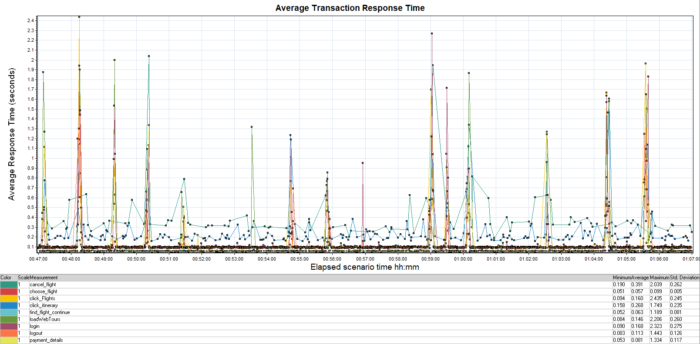

График 4.3 Transaction per second.
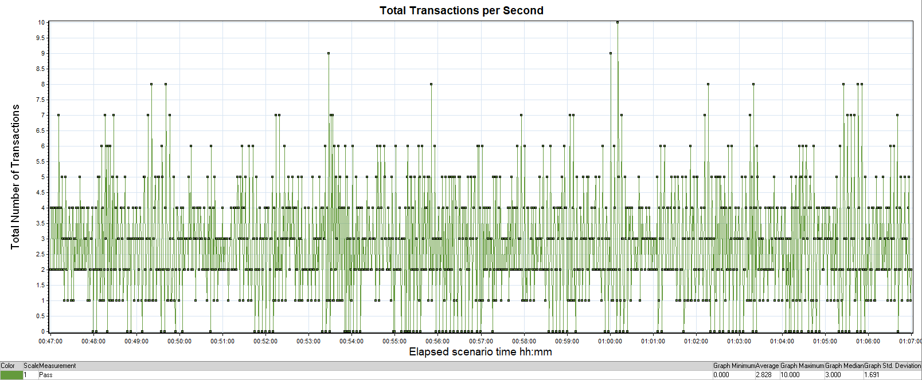
График 4.4 Hits per Second.
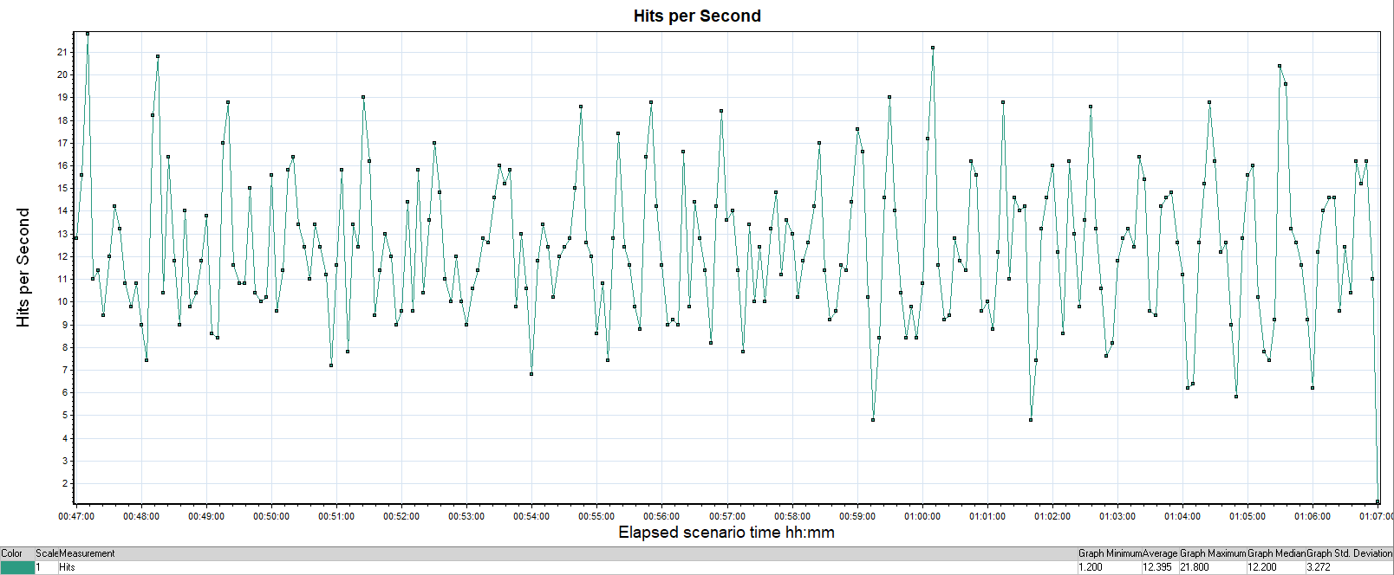
График 4.5 Утилизация CPU
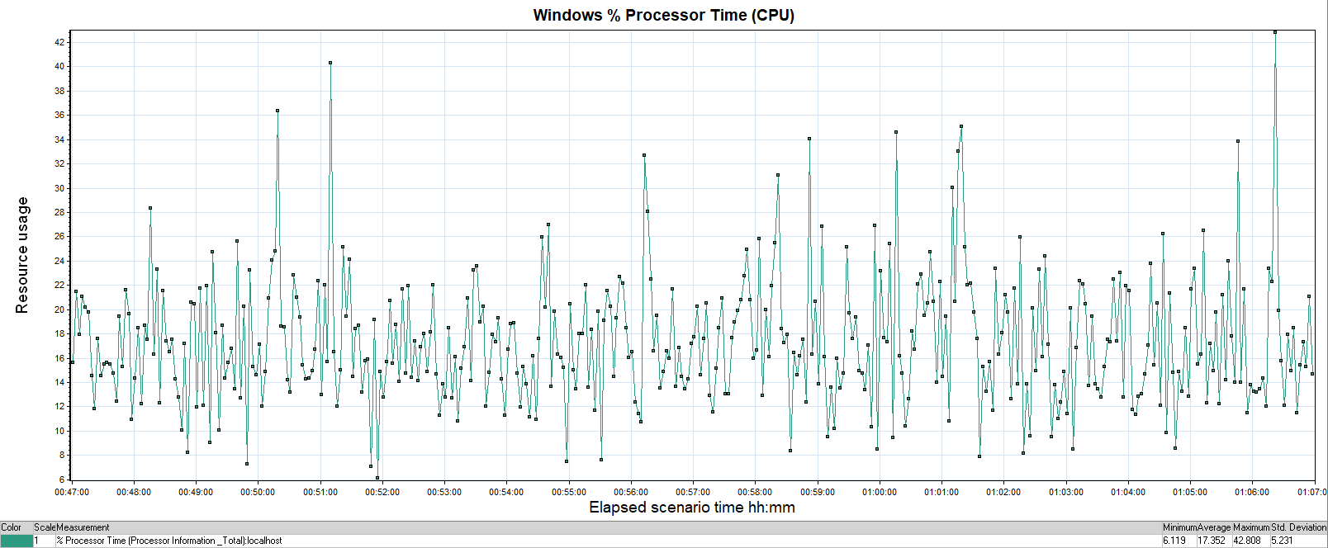

График 4.6 Утилизация RAM
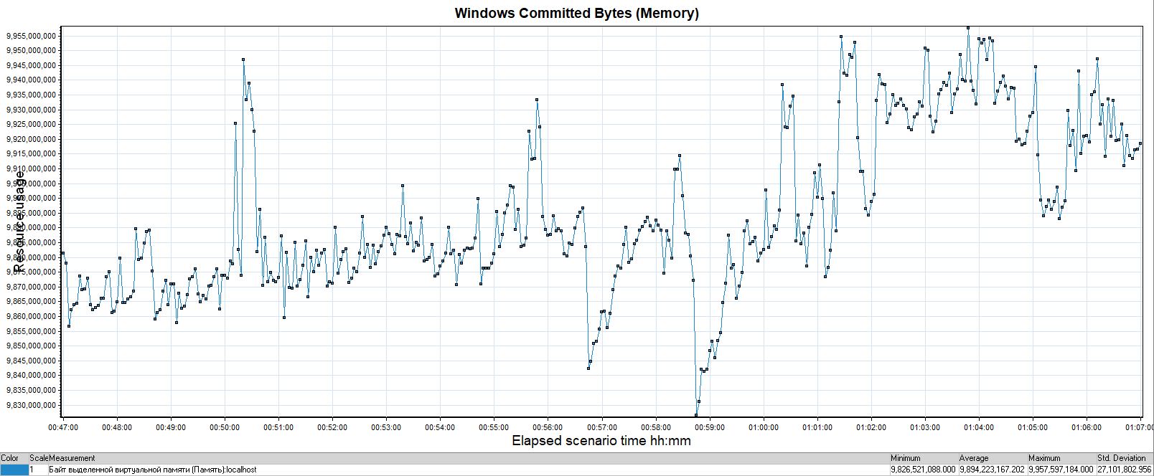

Тест подтверждения максимума

Имя транзакции | Количество операций по профилю | Количество успешных операций | Отклонение от профиля
login | 421 | 430 | 2%
logout | 421 | 430 | 2%
click_itinerary | 158 | 161 | 2%
cancel_flight | 73 | 74 | 2%
find_flight_continue | 307 | 313 | 2%
payment_details | 175 | 177 | 2%
choose_flight | 250 | 254 | 2%

График 4.1 Количество пользователей.
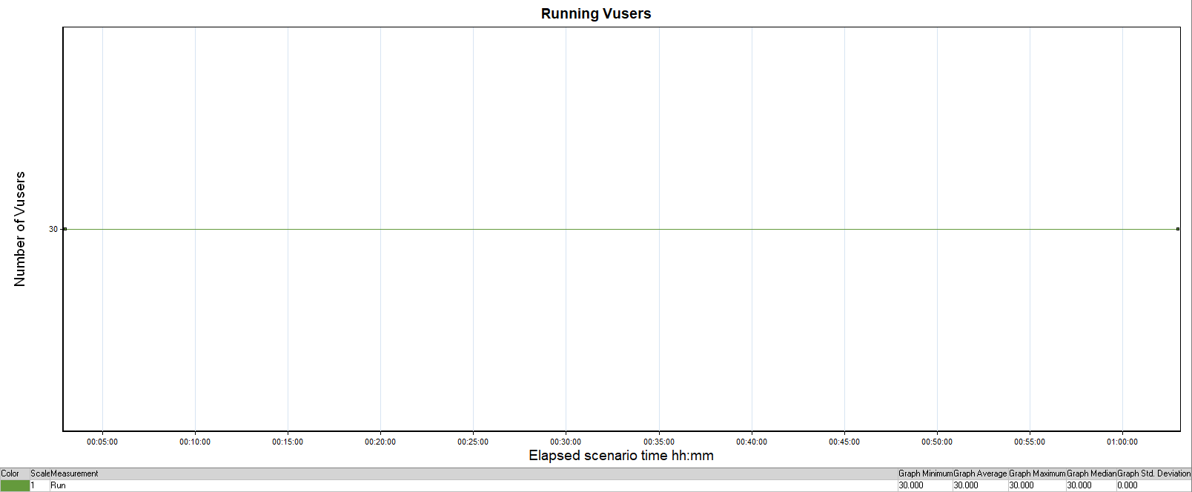
График 4.2 Времена отклика.
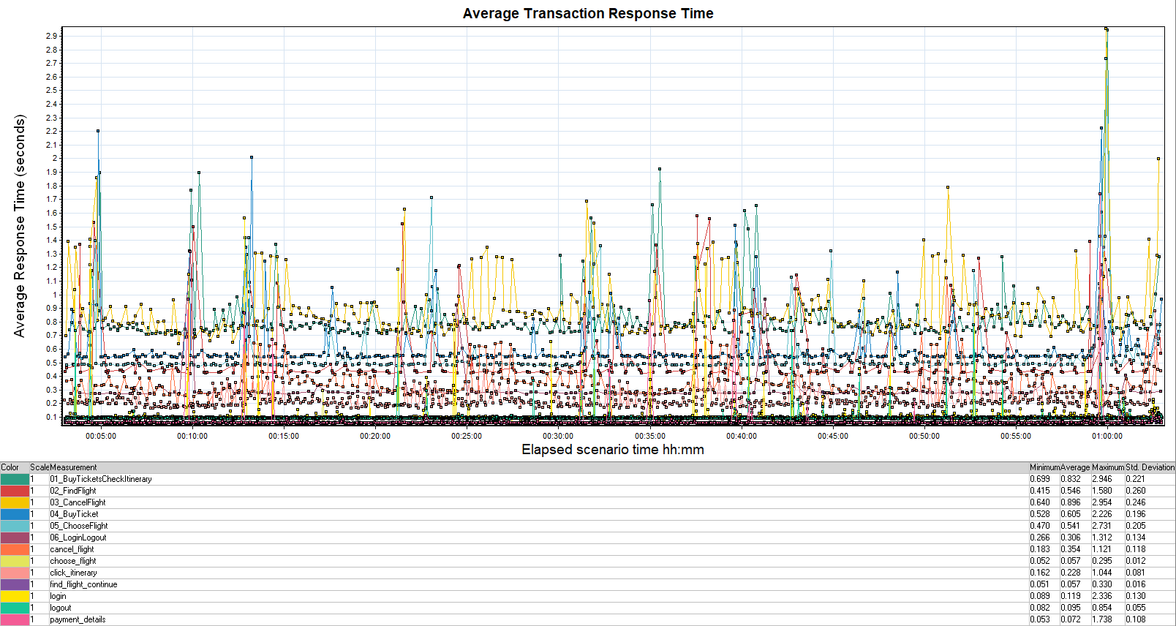
График 4.3 Transaction per second.
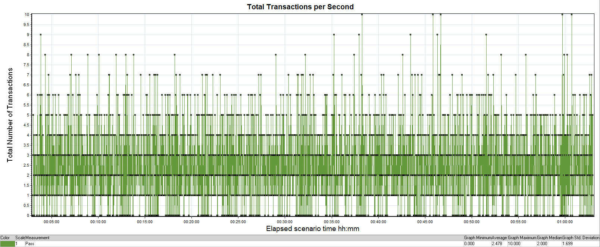
График 4.4 Hits per Second.
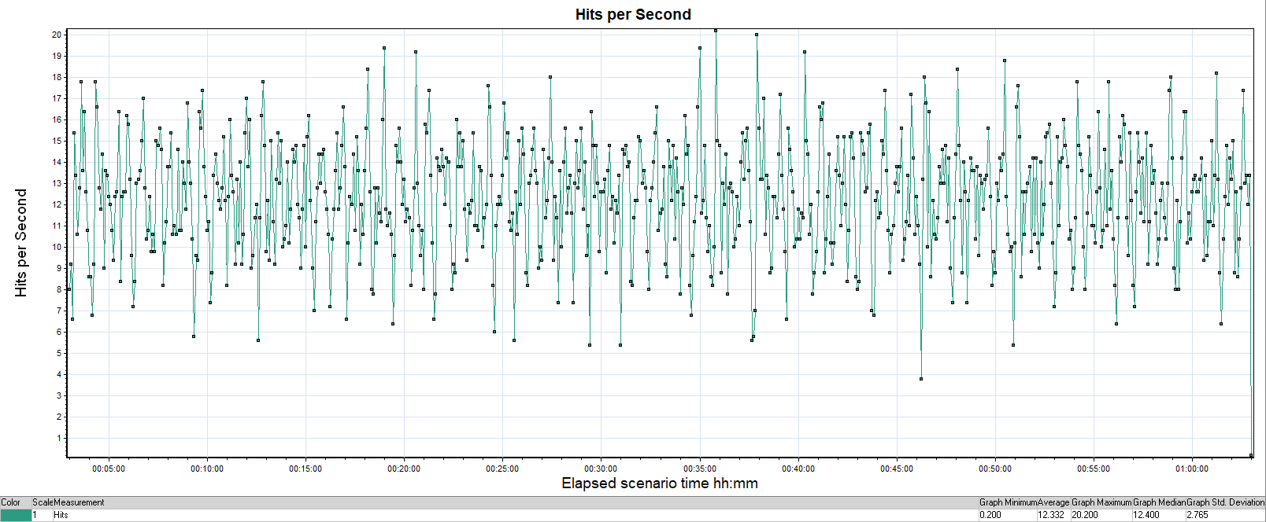
График 4.5 Утилизация CPU
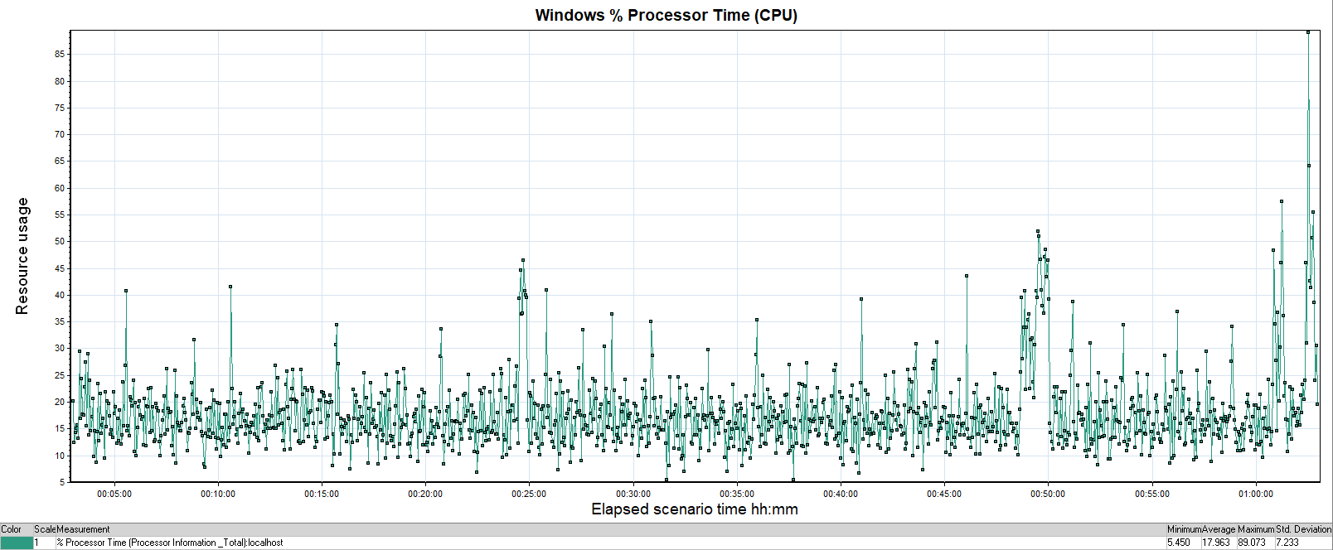
График 4.6 Утилизация RAM
